Музей истории «Онежский тракторный завод»
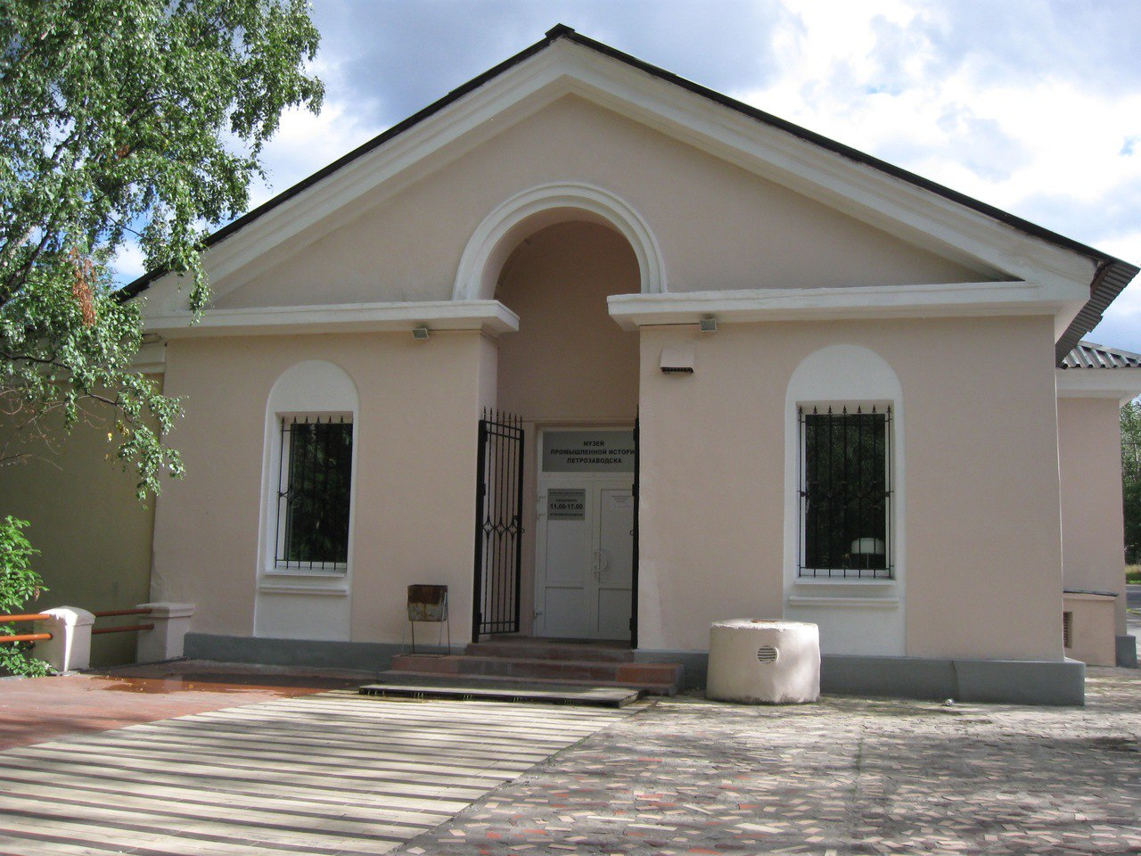
Открытие музея истории ООО «Онежский тракторный завод» в Петрозаводске произошло в сентябре 1967 года по инициативе администрации и профсоюзного комитета завода. Основной целью музея является ознакомление жителей и гостей карельского города с историей развития тракторного завода, а также с основными процессами создания тракторной техники.
В коллекции музея хранятся более полутора тысяч экспонатов, фотографий, документов, которые рассказывают о всех этапах развития и становления масштабного предприятия. Здесь же имеется зал, посвященный истории российской металлургической промышленности, оружию. Много внимания уделяется повествованию об использовании водных ресурсов для выработки энергии, необходимой для производственного процесса.
Один из выставочных залов знакомит посетителей музей с историей проектировки и производства тракторов, созданных специально для промышленности лесозаготовки. Сотрудниками музея в школах Петрозаводска постоянно читаются лекции.

Постоянная экспозиция
Постоянная экспозиция Музея расположилась в трех залах: «Исторический зал», «Зал промышленности Петрозаводска» и «Увлекательная наука».
Первый зал познакомит посетителей с эпохами Петра Первого и Екатерины Второй и ответит на вопросы: с чего начинался наш город, чем были известны Петровский и Александровский заводы, что выпускали, какие технологии использовались, кто стоял у руля.
Во втором зале можно узнать о жизни Онежского завода после революции и до наших дней, а также о становлении в советские годы Судостроительного завода «Авангард».
Третий зал позволит посетителям узнать о законах динамики, статики, механики, пообщавшись с простейшими приборами, которые наглядно демонстрируют «чудеса» промышленной науки.
«Изюминка» всей экспозиции в том, что очень многие экспонаты можно повертеть в руках, испытать в работе.

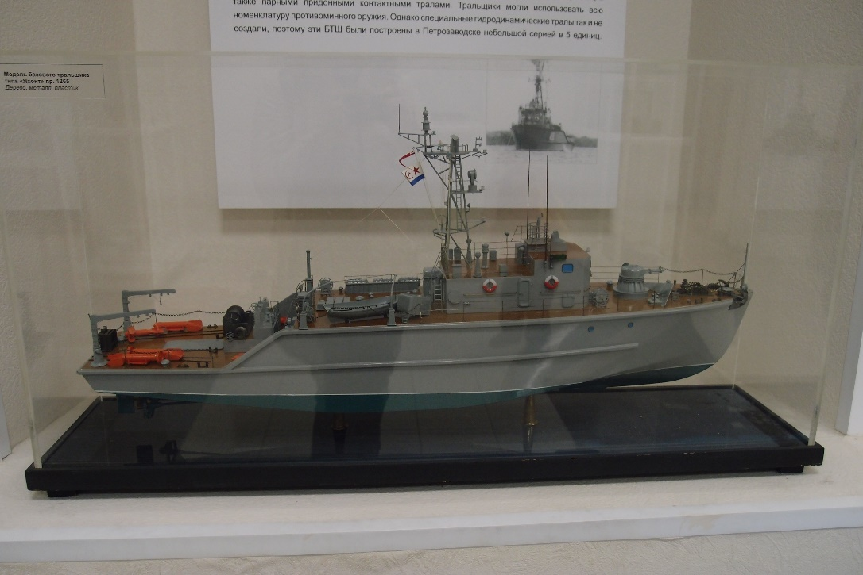

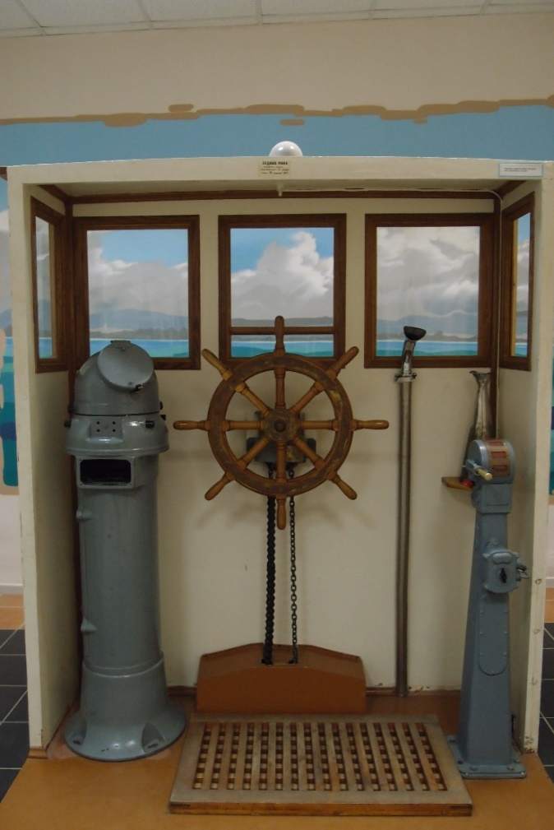
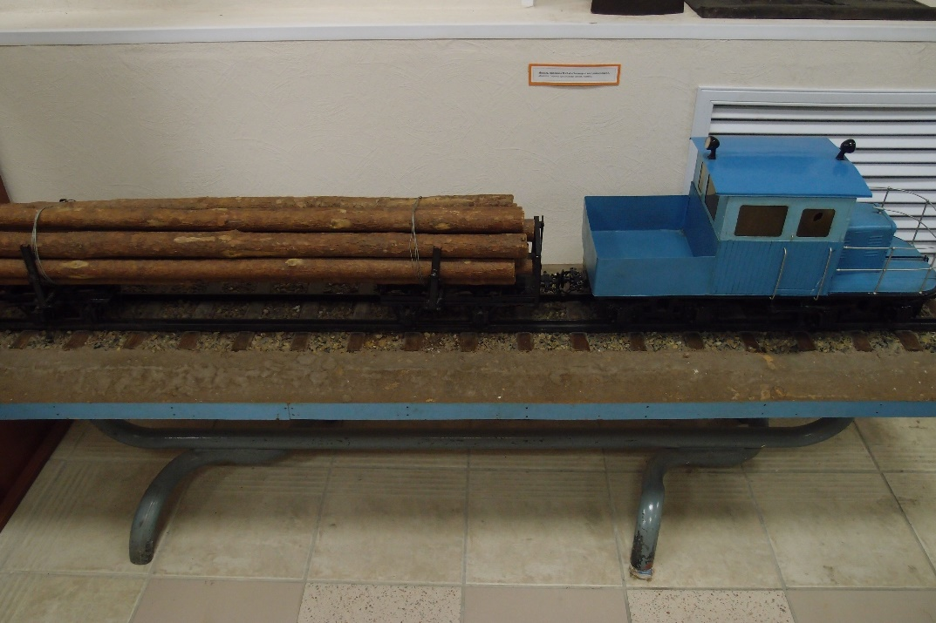

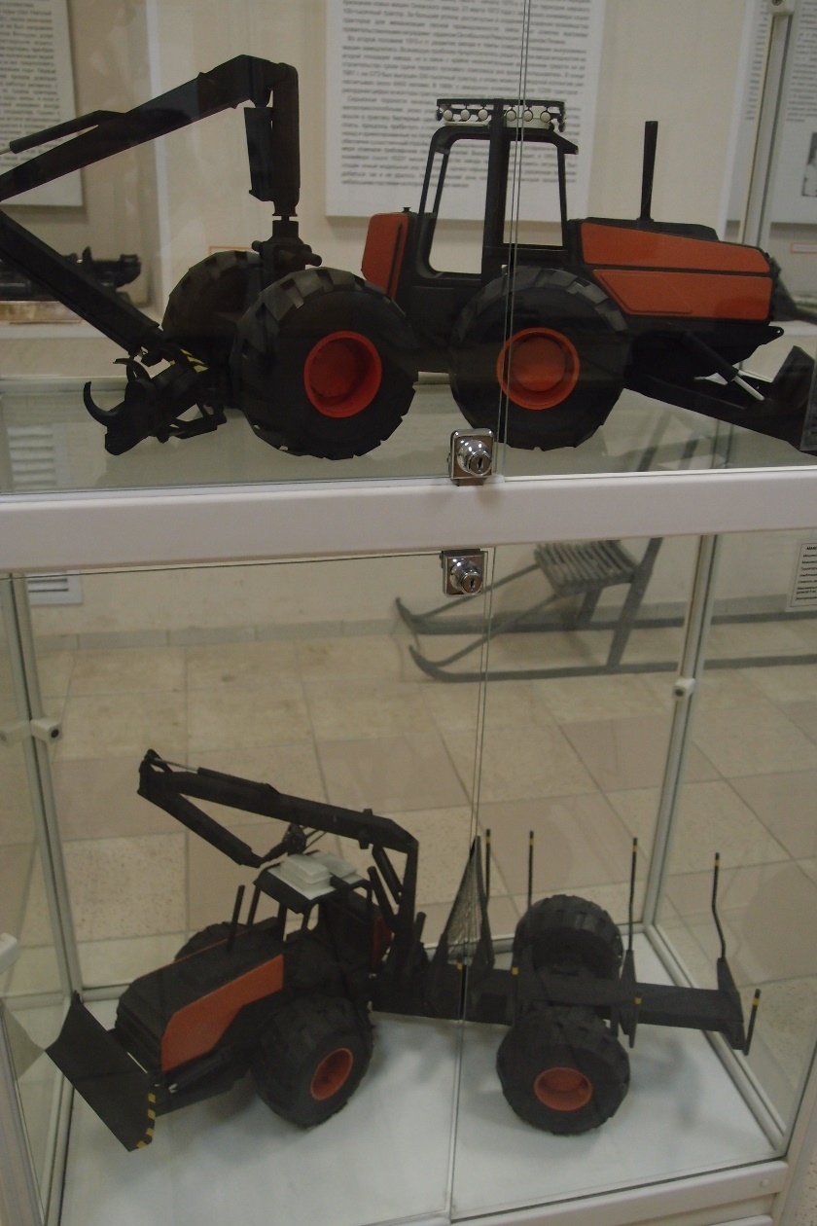
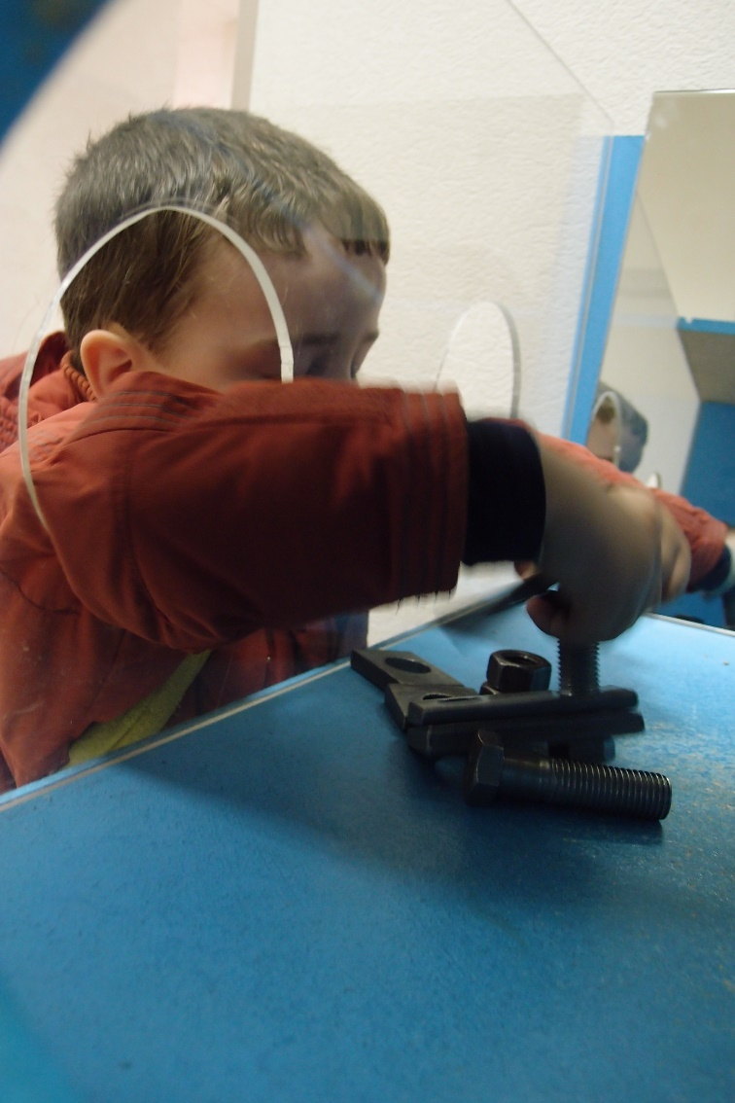

Экскурсии
Обзорные экскурсии по залам музея для детей младшего школьного возраста, для старшеклассников, для студентов (1-1,5 часа). Это рассказ о строительстве Петровского, Александровского заводов, становлении города Петрозаводска, а также рассказ о развитии Онежского завода в советское время, рождении судостроительного завода «Авангард». Множество экспонатов во время экскурсии зрители могут «примерить на себя».
Разрабатывается мастер-класс с экскурсией для детей школьного возраста и для маленьких детей с родителями «Я – литейщик!» В ходе мастер-класса участники могут отлить не из чугуна, а из шоколада свой якорь, льва, утюг, подкову и другую «продукцию», которую раньше отливали на Александровском заводе.
Проект «Геральдические загадки Карелии» для детей школьного возраста. Занятия ведет историк Илья Емелин. Дети знакомятся с геральдикой нашего края, а также могут поиграть в пазл-гербы и даже самостоятельно составить свой личный герб.
Адрес музея:
Петрозаводск, улица Калинина, дом 1, 185003
+7 (8142) 67 22 99

Вт - Вс |  | - с 11:00 до 17:00
Пн |  | - Выходной
www.museum.ru
Вход бесплатный!!!

Макеты заводов в миниатюре, все в движении и со светом.
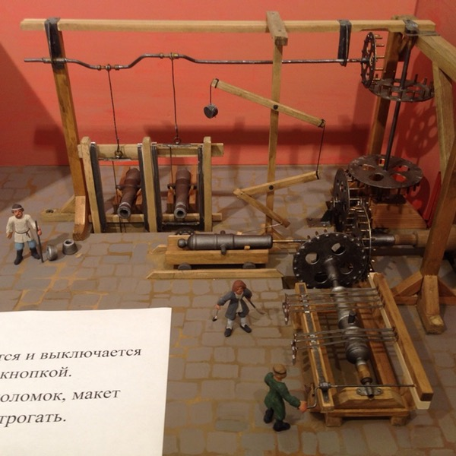
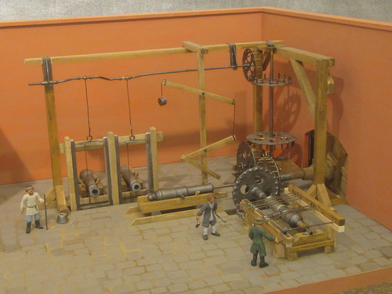
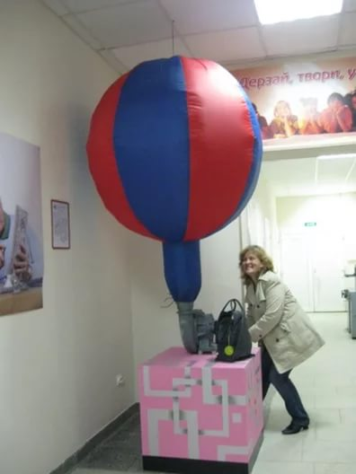Происходит надувание шара, а потом медленное сдувание.
